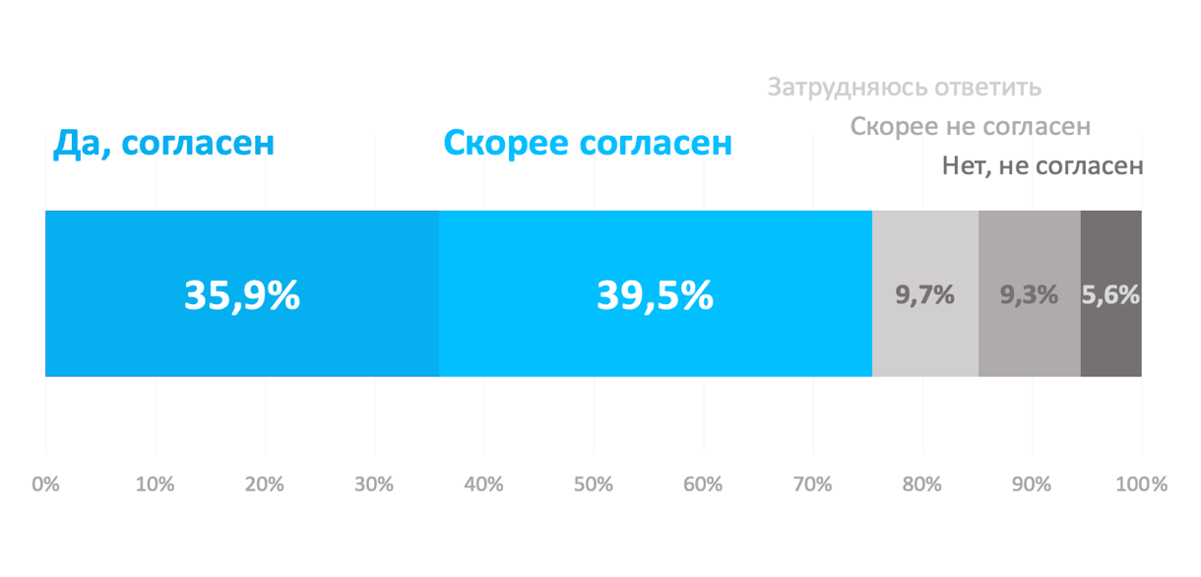

*Рис. 1. Распределение ответов на вопрос: «Согласны ли Вы стать посмертным донором (пожертвовать свои органы нуждающимся пациентам в случае смерти)?» (в %, N=880 чел.)*

*Pic. 1 The Answers to the Question: «*Do you agree to become a deceased donor (donate your organs after death in order to benefit people who need transplants)? » *(in %, N=880 people)*